improved_model_predict 函式的中文功能規格說明（Functional Specification）：

🧾 功能規格：改良版價格預測函式 improved_model_predict

📌 功能目標：
此函式根據輸入的提示詞（prompt），使用微調後的 LLM 模型（如 LLaMA），從模型生成的機率分佈中取前 top 3 的預測值，並依據其機率加權平均作為最終價格預測值。

🔧 參數說明：
- prompt（str）：輸入給語言模型的提示詞，用以生成價格預測。
- device（str, 預設值為 "cuda"）：指定推論運行的裝置（例如 GPU 或 CPU）。

⚙️ 處理流程：
- 設定隨機種子為 42，以確保可重現性。
- 將 prompt 編碼為 tensor 並移至指定裝置。
- 產生 attention mask：與輸入形狀相同，全為 1。
- 執行模型推論（Inference）：
  - 不進行梯度計算（torch.no_grad()）。
  - 擷取模型對「下一個詞元」的機率分佈（logits）。
- 對 logits 套用 softmax 得出每個詞元的機率。
- 選取前 top 3 個最可能詞元（token）：
  - 解碼為字串後嘗試轉換成浮點數（假設為價格）。
  - 過濾掉無法轉換或為負數／零的值。
- 若成功擷取到價格值：
  - 依其 softmax 機率加權平均作為最終預測結果。
- 若無有效價格值，則回傳 0.0, 0.0 作為預測失敗的結果。

📤 輸出結果：
- 回傳一個浮點數（float），表示經過加權平均後的價格預測值。
- 若無有效價格詞元則回傳 0.0。

📌 注意事項與假設條件：
- LLaMA 模型可以將「三位數價格」編碼為單一 token，因此此方法能有效運作。
- 僅支援能被轉換為 float 的詞元作為價格。
- 若模型預測錯誤（如生成非數值 token），會自動過濾掉。
- 加權方式為 softmax 後的機率占比。

✅ 使用優勢：
- 結合 top-K 策略與機率加權，能降低單一 token 偶然誤判的風險。
- 較原始「選擇最高機率詞元」的預測方式更穩定、精準。

取前 top 3 個 token（可能都是數字），然後根據各自的機率加權平均，計算一個加權平均值作為價格預測結果。

📌 舉例說明：
假設模型生成的 top 3 結果如下：
Token | 解碼值 | Softmax 機率
'120' | 120 | 0.6
'150' | 150 | 0.3
'180' | 180 | 0.1

則加權平均預測價格為：
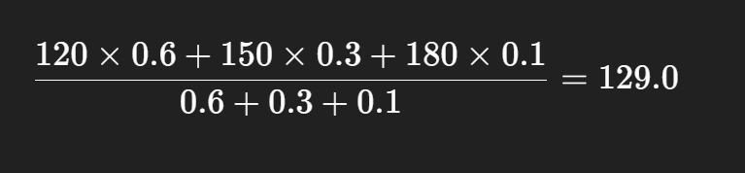
✅ 結論：
這個函式不是直接選「最有可能的 token」，
而是：
選前 K 個有機率的候選 token，然後根據機率加權平均它們對應的數值作為最終預測。

